新 书 推 荐

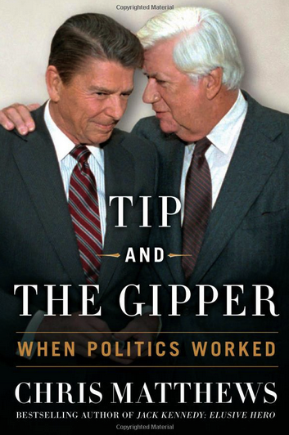
中文书名：《托马斯·菲利普与里根：政治操作》
英文书名：Tip and the Gipper: When Politics Worked
作 者：Chris Mathews
出 版 社：Simon & Schuster
代理公司：ANA
页 数：448页
出版时间：2013年10月
代理地区：中国大陆、台湾
审读资料：电子稿
类 型：传记和回忆录

内容简介：

《托马斯·菲利普与里根》是气势恢弘的亲历历史，两位伟大的政敌齐心协力为国家服务。克里斯·马修斯是众议院议长托马斯·菲利普·奥尼尔（TIP）的首席助手，是故事的见证人。1980-1986年，奥尼尔和里根的冲突基于政治原则的分歧。两人的妥协塑造了美国的未来，造就了我国历史上最著名的一对政敌----意识形态斗争的缩影。

罗纳德·里根以压倒优势战胜吉米·卡特，当选总统。（马修斯曾是卡特的演讲撰稿人）这时，奥尼尔明白美国人投票支持变革。他还发现，自己第一次闯进了民主党高层的聚光圈内。罗纳德·里根计划缩减政府、降低税收，他是最公开和最可敬的反对者。

最初，奥尼尔怀疑自己有没有能力在公共舞台上对抗魅惑人心的好莱坞演员。总统擅长在电视上慷慨陈词，奥尼尔从来不熟悉这种媒体。渐渐地，直率的爱尔兰人学会了怎样在关键议题上打击深得民心的总统。他依靠巧妙的立法、有力的修辞、甚至露天剧院。“老狗也能学会新把戏。”托马斯·菲利普对他的班子说。“如果火星人进了国会，他们马上就会知道谁是领袖。”

在此期间，里根总统的效率和悟性都超过了政敌的预料。他在税收和联邦预算的立法问题上都大获全胜。里根及其盟友知道怎样运用权力杠杆。总统受到暗杀的威胁后表现了个人非凡刚毅的气节，他和民主党的分歧绝非个人问题。他喜欢老议长的格言：政治斗争到下午六点就结束。因此他给托马斯·菲利普打电话，就说：“哈罗，托马斯·菲利普，六点钟过了没有？”

两位领袖的争论主要集中于财政、税收、秘密军事开支、社会保障，但他们能够达成协议：改革税制，挽救社会保障体系，协力实现北爱尔兰和平。奥尼尔不动声色的幕后支持帮助里根和戈尔巴乔夫实现了结束冷战的历史大业。他们有输有赢，相互尊重，共建国家，没有妨碍进步。

正如马修斯指出：“英雄行径不是只有一种，外表并不一模一样。”《托马斯·菲利普与里根》的故事讲述了我们今天需要的那种英雄主义。

作者简介：

克里斯·马修斯（Chris Matthews） 是微软广播公司的硬式棒球节目和全国广播公司的克里斯·马修斯秀节目主播。作品有：《美国，现在我要实话实说》（American; Now, Let Me Tell You What I Really Think）和《肯尼迪与尼克松》（ Kennedy and Nixon）的作者。

媒体评价：

“本书华丽地赞颂遭到忽视的妥协艺术。”

----《纽约每日新闻》（New York Daily News）

“扣人心弦的第一手幕后资料······作者是故事的第一线参与者，手法公正无私（没有掩饰奥尼尔的错误举措），支持他的主要观点：政治争论对国家必不可少、非常重要，但无需自我毁灭和自我中心。马修斯叙述了热忱党派斗士走向实用主义的时代，为公共利益做出了贡献。”

----大卫·科恩（David Corn）

“克里斯·马修斯用三十年的纪录写成关于罗纳德·里根和托马斯·菲利普·奥尼尔的新书”

----迈克·阿兰（Mike Allen），Politico.com

“马修斯的书生动有趣、入木三分，介绍罗纳德·里根总统和托马斯·菲利普·奥尼尔议长的龙争虎斗。（他以实事求是的谦逊态度对待自己扮演的重要角色。）他们怎样、何时为国家利益做出决定。里根的白宫班底写过许多书，但议长办公室的记载只此一份（除了奥尼尔本人有趣的回忆录）。本书是美国政治史的宝贵补充。”

----约翰·法雷尔（John Farrell），《托马斯·菲利普·奥尼尔和民主世纪》（Tip O'Neill and the Democratic Century）的作者

谢谢您的阅读！
请将反馈信息发至：夏蕊（Susan Xia）
安德鲁·纳伯格联合国际有限公司北京代表处
北京市海淀区中关村大街甲59号中国人民大学文化大厦1705室
邮编：100872
电话：010-82504406
传真：010-82504200
Email：susan@nurnberg.com.cn
网址：http://www.nurnberg.com.cn
微博：http://weibo.com/nurnberg
豆瓣小站：http://site.douban.com/110577/

